**1. Instala la última versión del entorno de desarrollo Android Studio.**

Versión 4.1.1

Seleccionamos también el componente “Android Virtual Device”

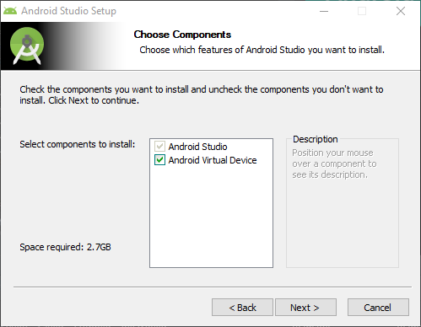

Tipo de instalación Standard

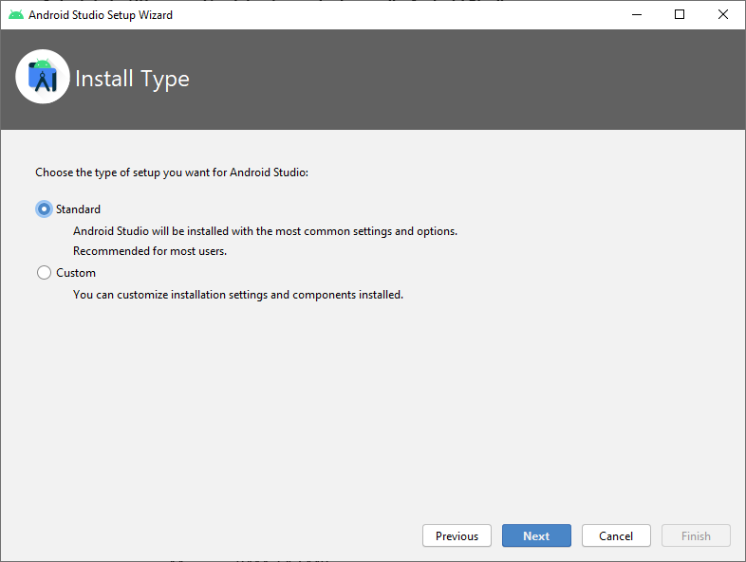

Resumen de la configuración:

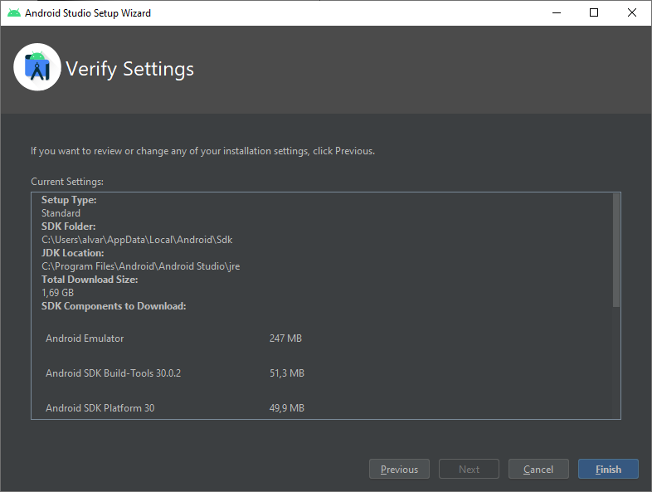

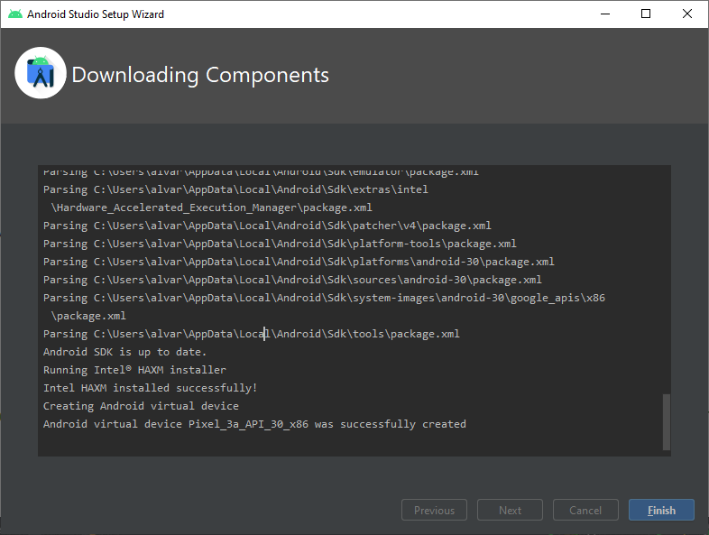

**2. Accede al SDK Manager y verifica que están descargados los paquetes de la API 30.**

Por defecto con la instalación ya se descargaron los paquetes de la API 30:

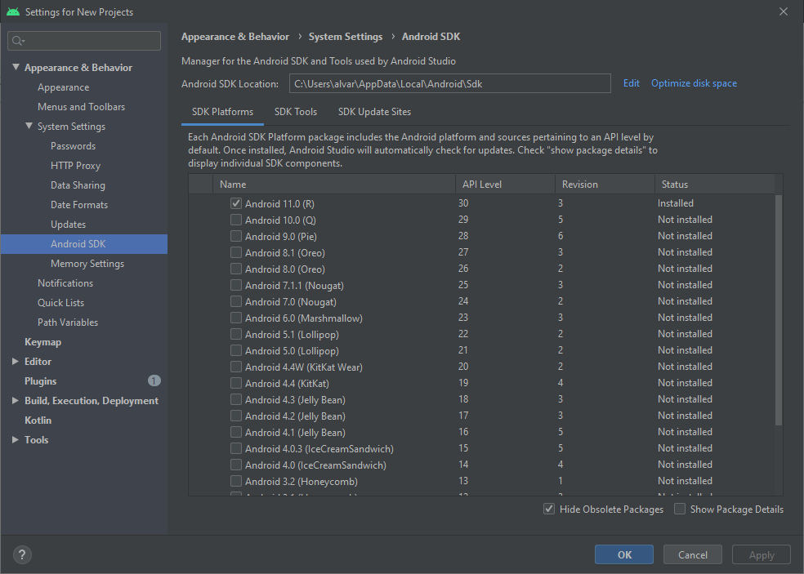

**3. Crea un emulador Android para ejecutar las aplicaciones. Elige una de estas tres opciones (a, b o c), no tienes que hacerlas todas.:**

a. Crea un AVD (Dispositivo Virtual Android): Una vez creado, inícialo y comprueba su correcto funcionamiento. Las especificaciones son las siguientes:

i. Dispositivo: 5.1” WVGA

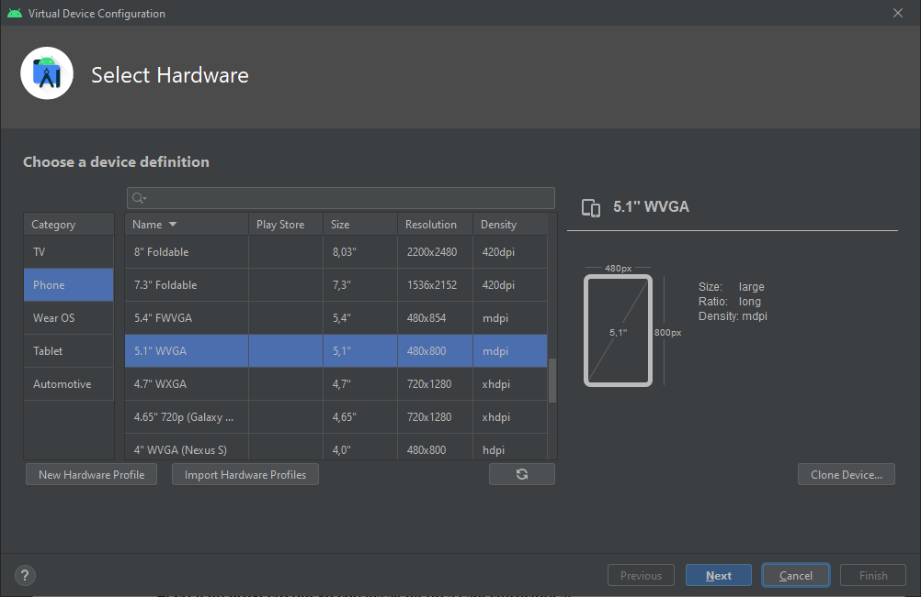

ii. API: API 27 Oreo x86

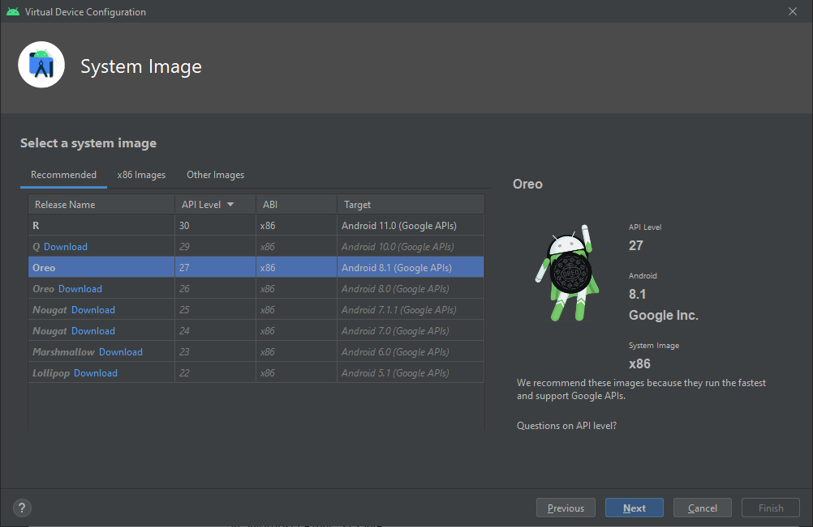

iii. Nombre: AVDAPI27

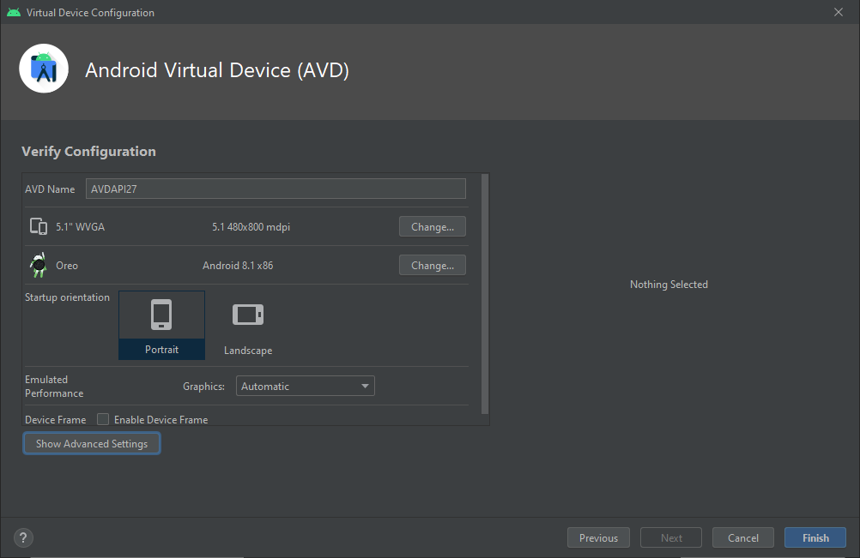

iv. Memoria RAM: 512 MB

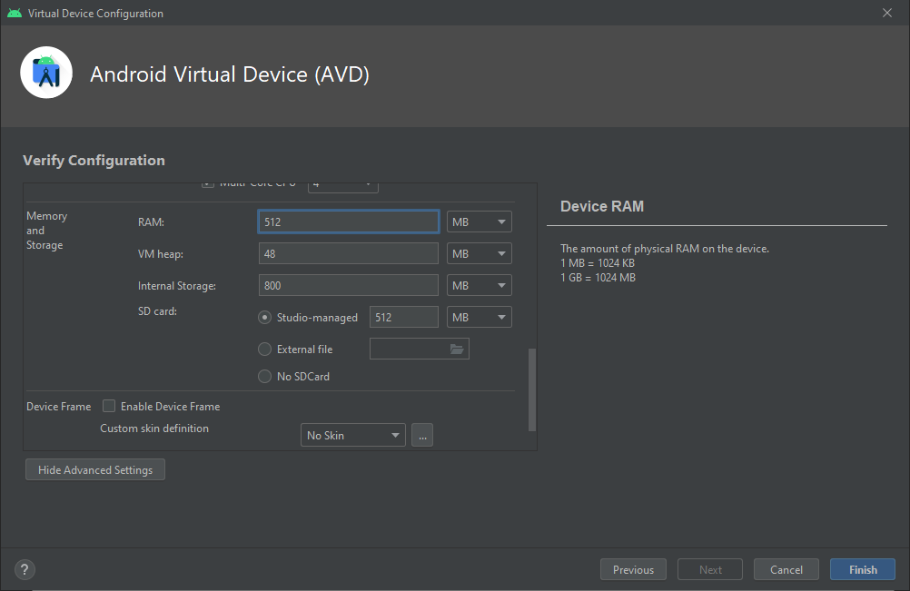

b. Descarga e instala Genymotion Personal Edition y configura un emulador: Por ejemplo, elige un dispositivo de la API 25, el “Custom Phone API 25”. Cuando lo hayas creado, inícialo y comprueba que funciona correctamente. Configura Android Studio para trabajar con el dispositivo directamente.

c. En tu propio móvil: Si tienes un Smartphone Android, opcionalmente puedes instalar los drivers y probar las aplicaciones en él.

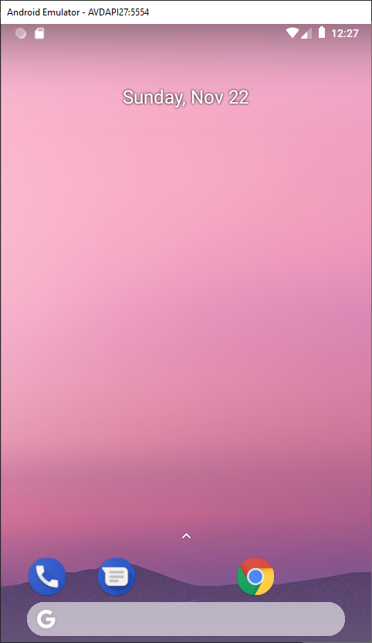

**4. Crea un proyecto nuevo con las siguientes especificaciones:**

a. Tipo de aplicación: para teléfono y Tablet

b. Plantilla para el proyecto: Empty Activity.

c. Nombre de la aplicación: Tarea1_Apellido1_Apellido2_Nombre

d. Lenguaje: Java

e. SDK Mínima (Minimum SDK): API 15

Configuración inicial de la aplicación. Desde esta configuración no deja bajar la API mínima a 15, me limita a 16.

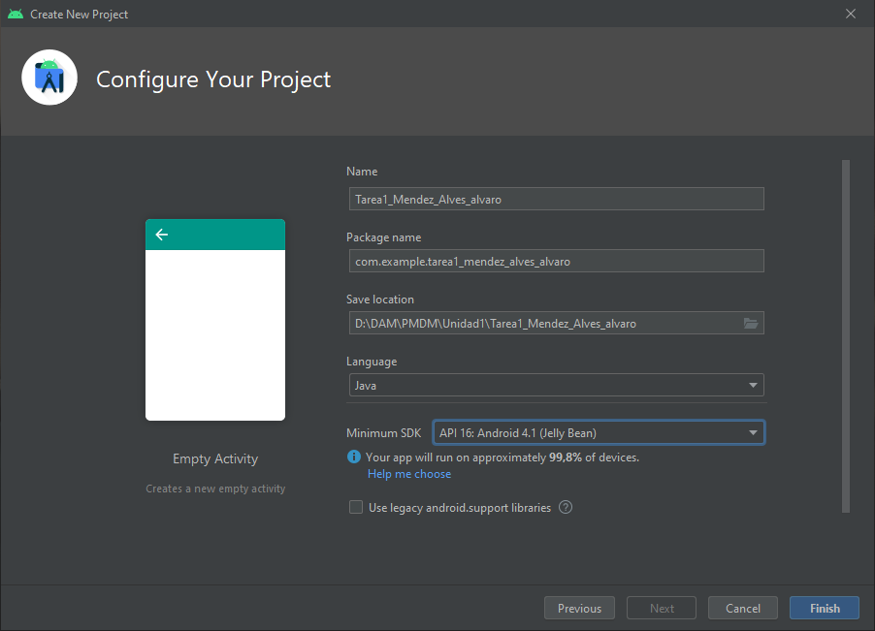

Pero desde el archivo build.gradle si que me permite hacerlo. Modifico el valor y vuelvo a sincronizar el gradle.

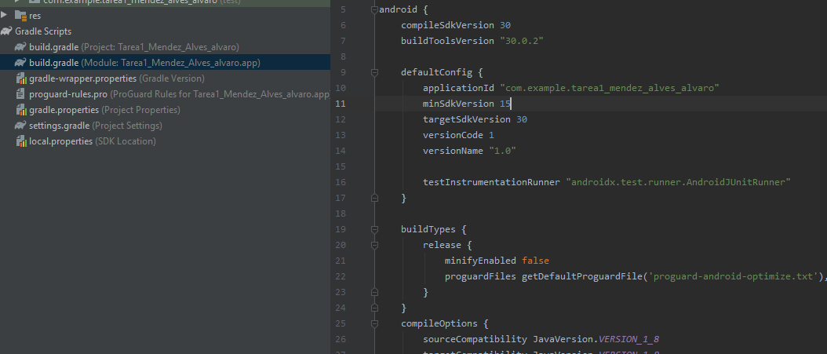

**5. Ejecuta la aplicación y comprueba que se muestra correctamente en el AVD**

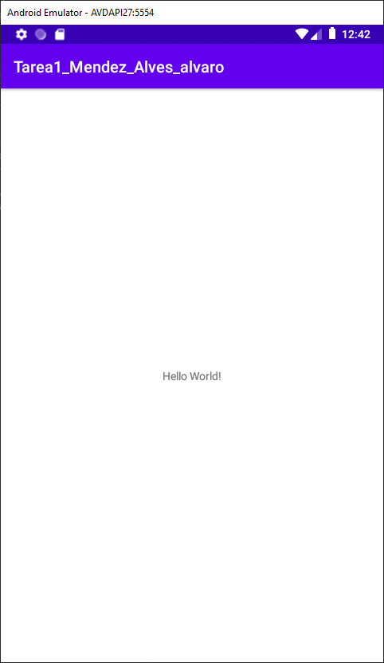

**6. Vuelve al proyecto y modifica el texto de la etiqueta que aparece en la pantalla principal para poner un texto con tu nombre y apellidos. Prueba las opciones de ejecución Aplicar Cambios para aplicar los cambios de código y recursos en la app en ejecución, sin compilar un APK nuevo y, en algunos casos, incluso sin reiniciar la actividad actual.**

En el archivo activity_main.xml, se modifica el campo text del TextView.

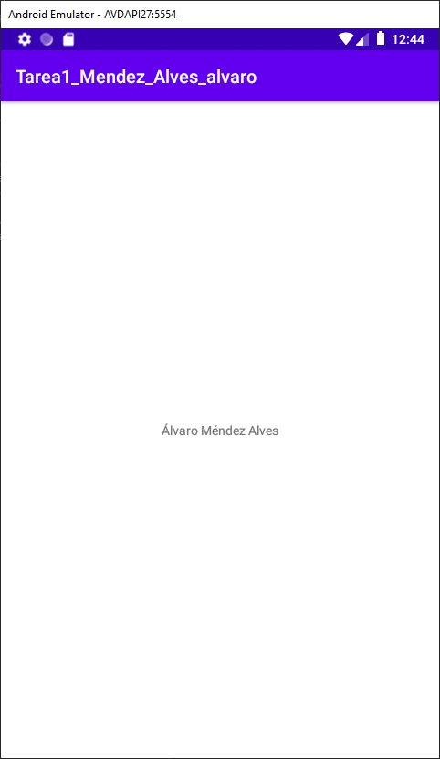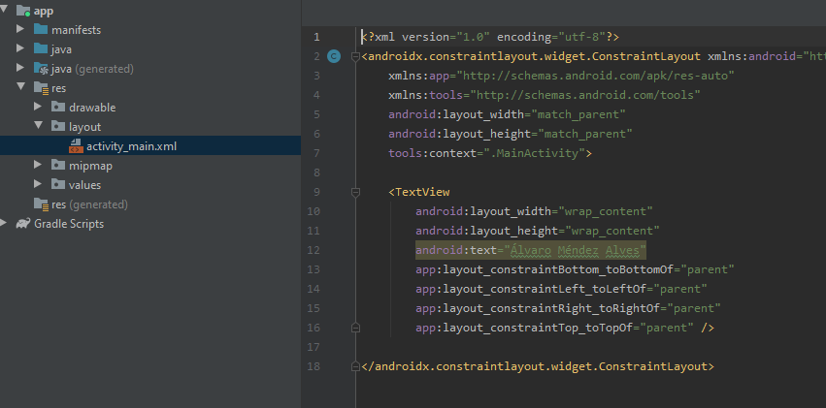

**7. Exporta tu proyecto a un fichero .zip (File->Export to zip file).**

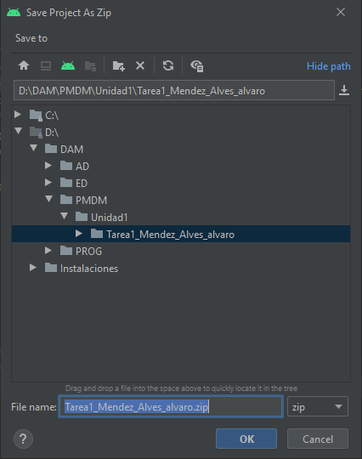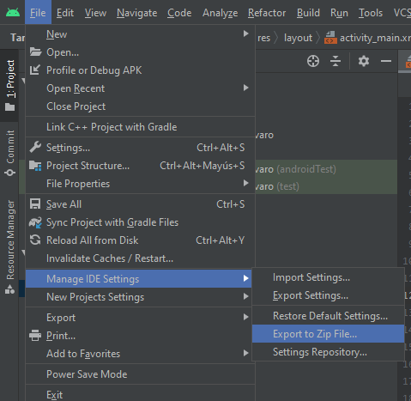

**8. Importa el siguiente proyecto. Revisa su contenido y ejecútalo en el emulador Android:** <https://drive.google.com/file/d/1dFwhHvoyyi4rDsGD9T0J-Pj84ekaHAzU/view?usp=sharing>

